Муниципальное бюджетное общеобразовательное учреждение  
«Покровско-Селищенская основная общеобразовательная школа»

**«Согласовано» «Утверждено»**Заместитель директора по УВР Директор школы  
 __________ Нуштаева Г. И. __________ Полкачева Л. М.  
 «___» __________ 2024 г. «___» __________ 2024 г.

**Рабочая программа**

**по геометрии**

*8 класс*

Учитель Мякунов С. В.

2024-2025 учебный год

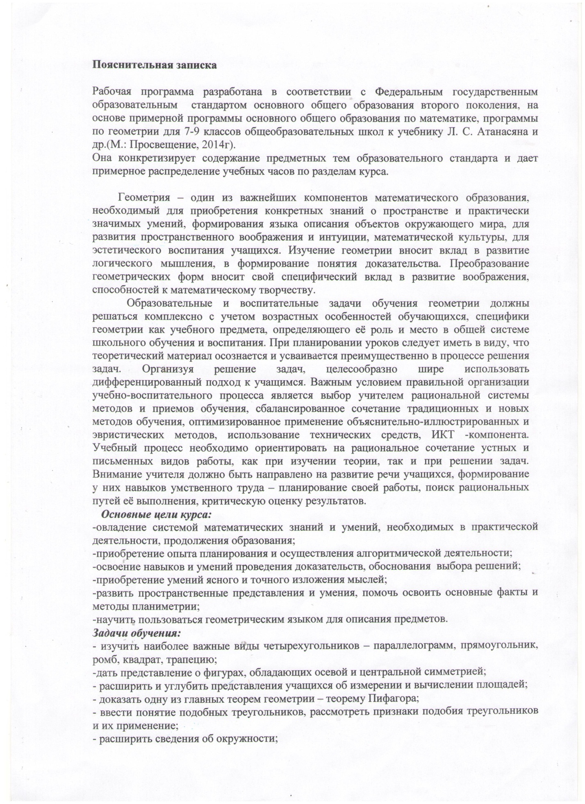

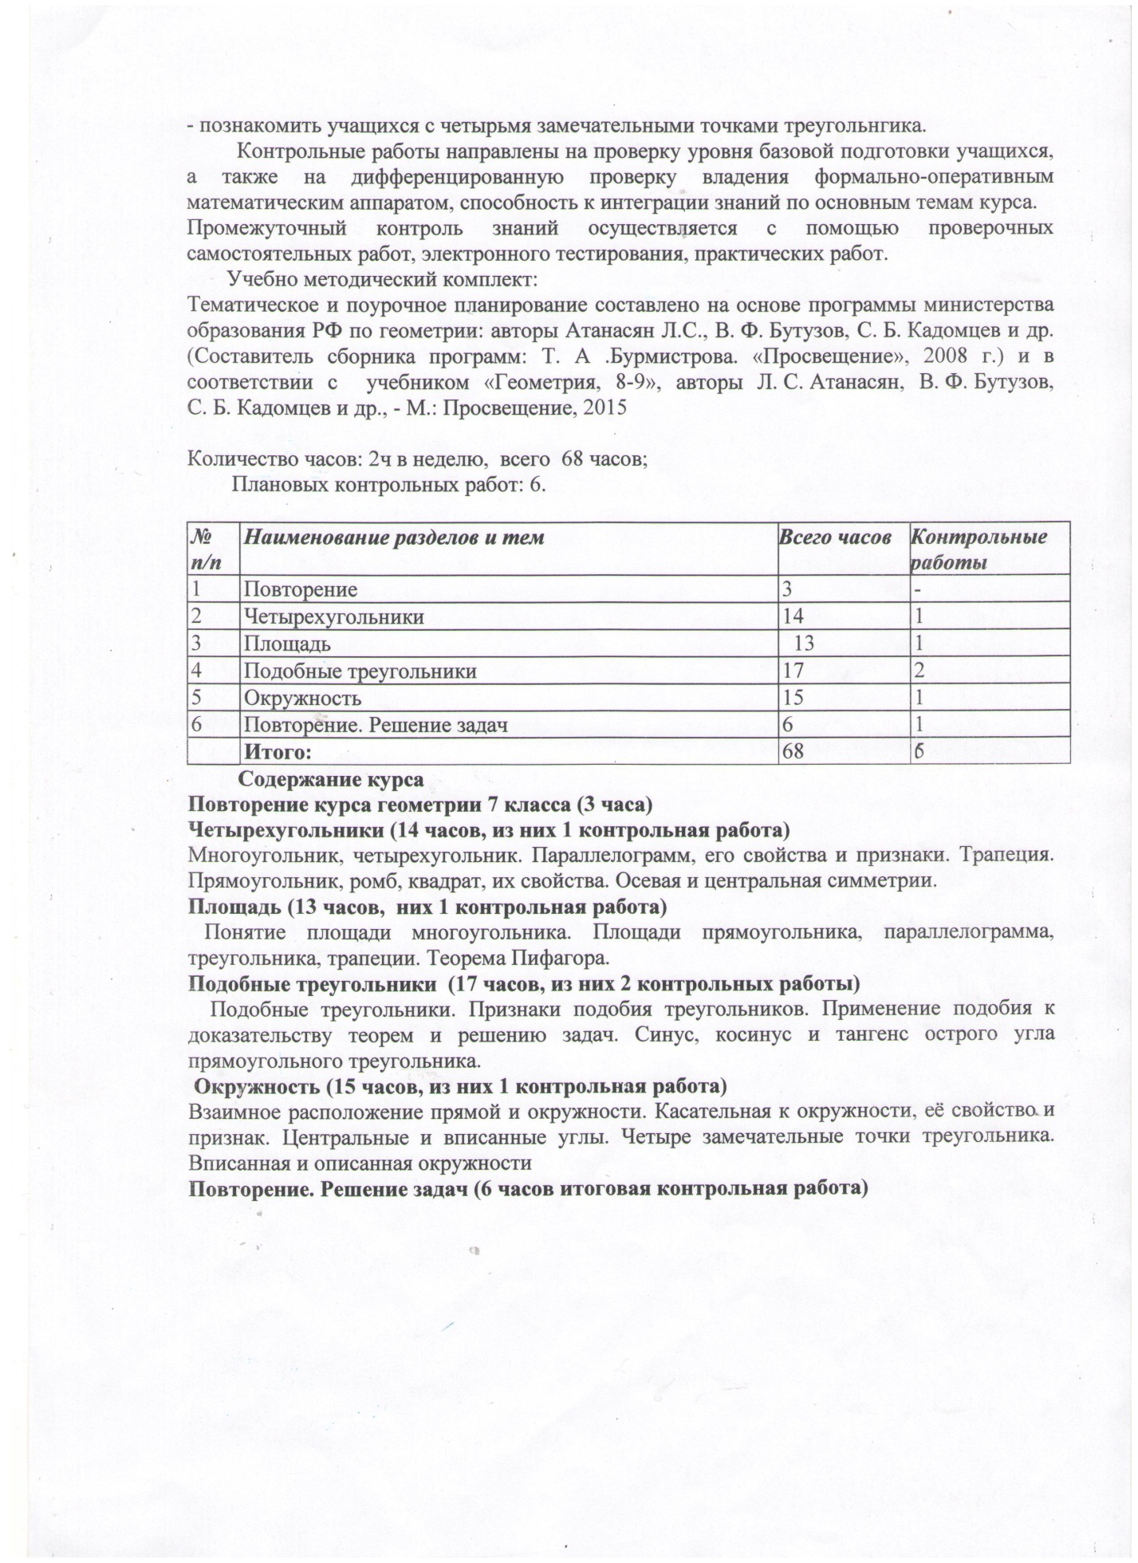

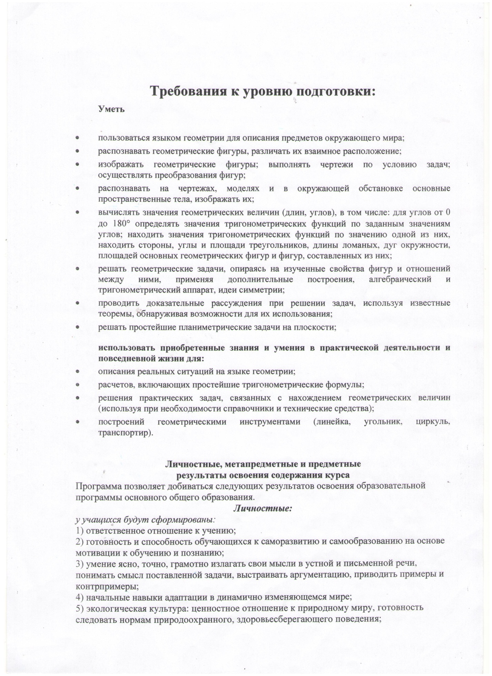

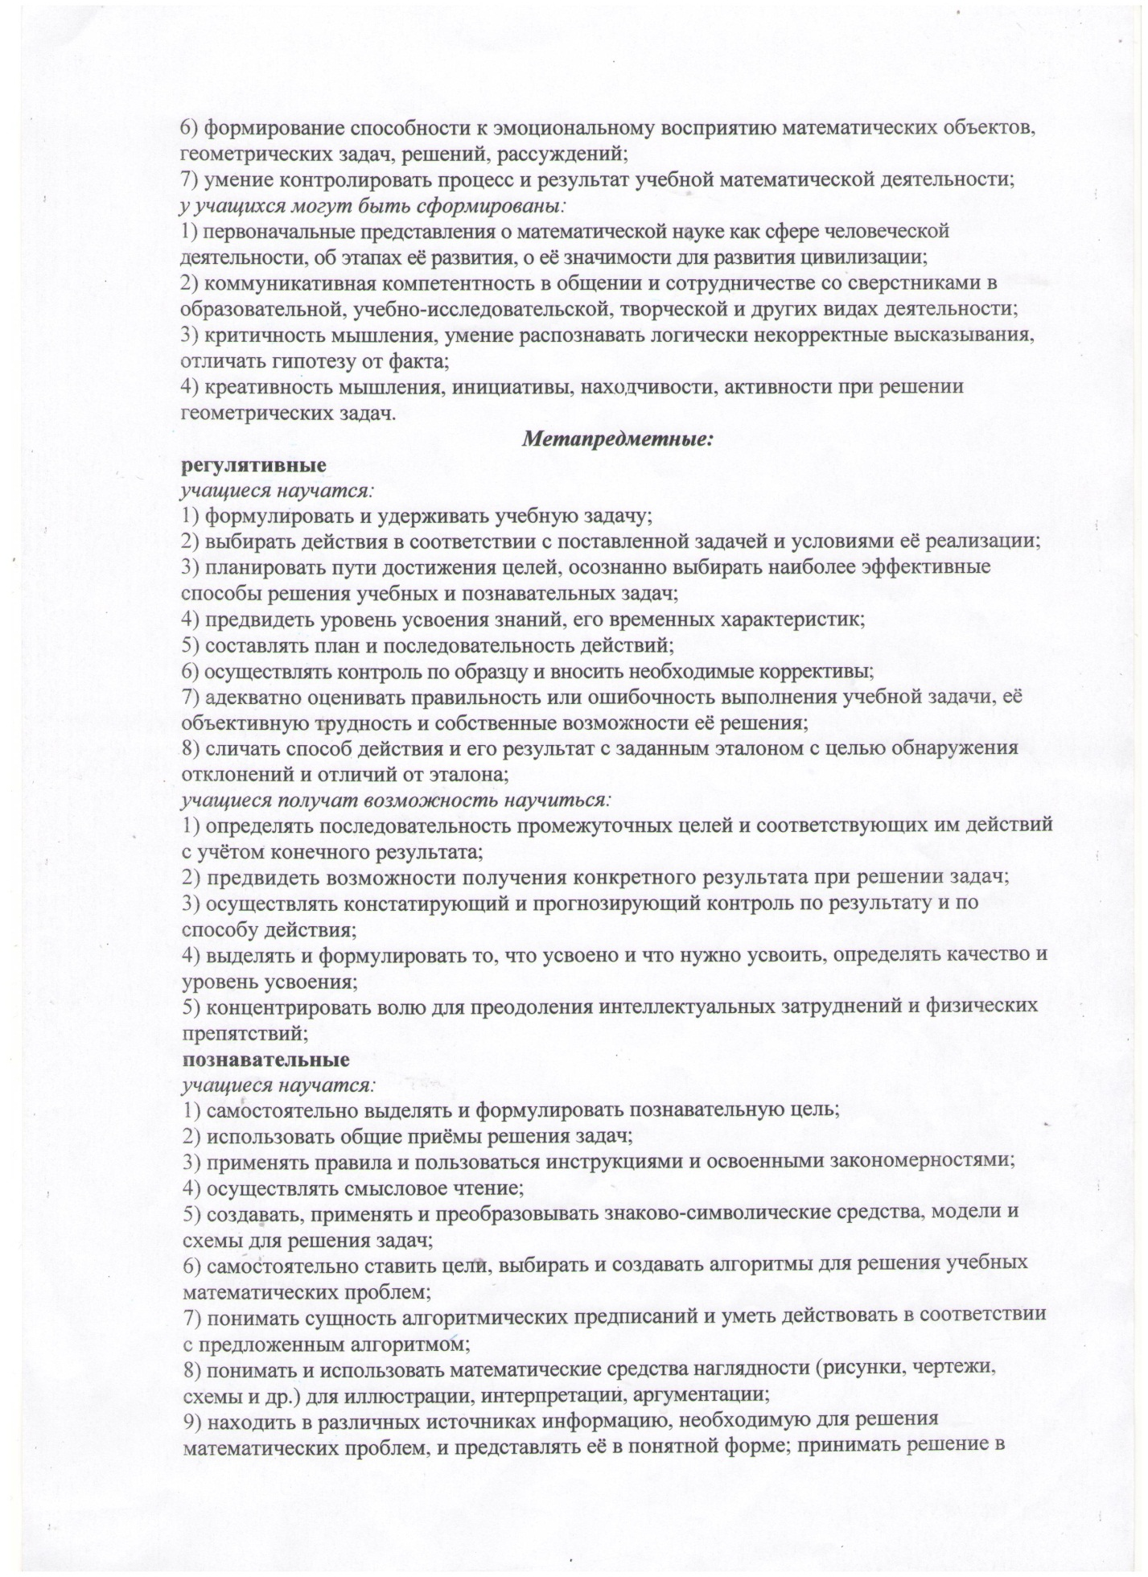

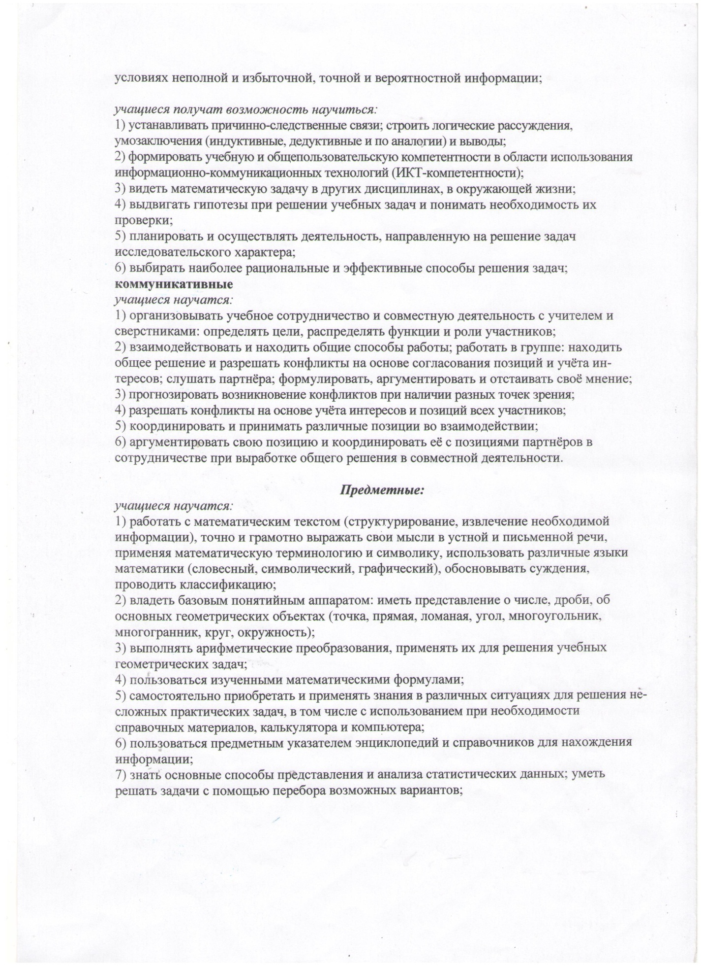

**Календарно-тематическое планирование по геометрии в 8 классе**

**(2 ч в неделю, всего 68 ч)**

|  |  |  |  |
| --- | --- | --- | --- |
| Содержание учебного материала | Количество часов | Дата проведения | |
| По плану | Фактически |
| **Повторение** | **3** |  |  |
| 1. Треугольники | 1 |  |  |
| 2. Параллельные прямые | 1 |  |  |
| 3. Соотношения между сторонами и углами треугольника | 1 |  |  |
| **Четырехугольники** | **14** |  |  |
| 4. Многоугольники | 1 |  |  |
| 5. Параллелограмм | 1 |  |  |
| 6. Признаки параллелограмма | 1 |  |  |
| 7. Трапеция | 1 |  |  |
| 8. Параллелограмм и трапеция | 1 |  |  |
| 9. Решение задач на тему «Параллелограмм и трапеция» | 1 |  |  |
| 10. Прямоугольник | 1 |  |  |
| 11. Ромб и квадрат | 1 |  |  |
| 12. Осевая и центральная симметрии | 1 |  |  |
| 13. Прямоугольник, ромб и квадрат | 1 |  |  |
| 14. Решение задач на тему «Прямоугольник. Ромб. Квадрат» | 1 |  |  |
| 15. Тестирование по теме «Четырехугольники» | 1 |  |  |
| 16. Обобщающий урок по теме «Четырехугольники» | 1 |  |  |
| ***17. Контрольная работа №1*** | **1** |  |  |
| **Площадь** | **13** |  |  |
| 18. Понятие площади многоугольника  19. Площадь прямоугольника  20. Площади  параллелограмма  21. Площадь треугольника  22. Площадь трапеции  23. Площадь параллелограмма, треугольника и трапеции  24. Самостоятельная работа по теме «Площадь»  25. Теорема Пифагора  26. Теорема, обратная теореме Пифагора. Формула Герона  27. Решение задач на тему «Теорема Пифагора»  28. Решение задач на тему «Площади фигур»  29. Обобщающий урок на тему «Площади фигур»  ***30. Контрольная работа №2*** | 1  1  1  1  1  1  1  1  1  1  1  1  **1** |  |  |
| **Подобные треугольники** | **17** |  |  |
| 31. Пропорциональные отрезки  32. Определение подобных треугольников  33. Первый признак подобия треугольников  34. Второй признак подобия треугольников  35. Третий признак подобия треугольников  36. Признаки подобия треугольников. Решение задач  37. Обобщающий урок по теме «Подобные треугольники»  ***38. Контрольная работа №3***  39. Средняя линия треугольника  40. Пропорциональные отрезки в прямоугольном треугольнике  41. Практические приложения подобия треугольников  42. Применение подобия к решению задач  43. Синус, косинус и тангенс острого угла прямоугольного треугольника  44. Значения синуса, косинуса и тангенса для углов 30°, 45° и 60°  45. Решение задач по теме «Соотношения между сторонами и углами прямоугольного треугольника»  46. Обобщаюший урок по теме «Соотношения между сторонами и углами прямоугольного треугольника»  ***47. Контрольная работа №4*** | 1  1  1  1  1  1  1  **1**  1  1  1  1  1  1  1  1  **1** |  |  |
| **Окружность** | **15** |  |  |
| 48. Касательная к окружности  49. Свойства касательной  50. Центральные углы  51. Вписанные углы  52. Свойства вписанных углов  53. Центральные и вписанные углы. Решение задач  54. Тестирование по теме «Центральные и вписанные углы»  55. Четыре замечательные точки треугольника  56. Четыре замечательные точки треугольника. Закрепление материала  57. Вписанная окружность  58. Описанная окружность  59. Вписанная и описанная окружности  60. Решение задач по теме «Вписанная и описанная окружности»  61. Обобщающий урок по теме «Вписанная и описанная окружности»  ***62. Контрольная работа №5*** | 1  1  1  1  1  1  1  1  1  1  1  1  1  1  **1** |  |  |
| **Повторение** | **6** |  |  |
| 63. Четырехугольники  64. Площадь  65. Подобные треугольники  66. Соотношения между сторонами и углами прямоугольного треугольника  67. Окружность  **68. Итоговая контрольная работа** | 1  1  1  1  1  **1** |  |  |

